台江任我行 二年 1班 23號 姓名劉宣辰
任務一：請利用GOOGLE蒐集跟台江有關的介紹，並盡量與自己的家或學校做連結介紹 。
- 台江文化簡介
範圍包括臺南市安南區與七股區濱海陸域，包含四草、鹿耳門、原安順鹽田周遭、七股潟湖。台江文化中心係全國首創融合「演藝廳、圖書館、社區大學」三合一的文化中心，也是全國第一個由下而上，聯合在地社區組織文化教育界人士以及社團、大廟領袖等公民參與發起的文化公共建設。 ... 圖書館將位於地下層，包含視聽區、書庫區、行政空間，為一少有之兼具綠色環境、教育推廣、與藝文展演之多功能文化中心。

任務二：如果有一天你要當地陪，帶朋友遊台江，你可以考慮去哪些景點？請說明至少五點景點，請挑其中一個景點，你要怎麼跟朋友介紹該點的特色或文物？請輔以文字和照片說明。
- 可考慮去哪些景點？ 台江國家公園遊客中心、四草綠色隧道、四草砲臺、抹香鯨陳列館、黑面琵鷺生態展示館…等。

- 我選擇哪一景點介紹：台江國家公園遊客中心

- 該景點的特色或文物說明：台江遊客中心位於四草大道上，是一座浮在水面上的高腳屋建築群，湛藍的天配上白色的建築，頗有異國風，讓人有置身在異國小鎮的錯覺，著名的水上橋，更是熱門的拍照景點。此外遊客中心內部還有放映室、自然生態體驗區、展覽室、露天瞭望台等可參觀，因此這裡是適合全家一起造訪的好去處。

- 圖片 ：□手機拍攝；□網路截圖，出處 Google截圖
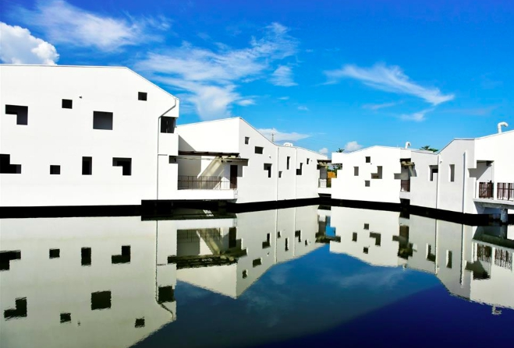

- 如果我要帶三個朋友一起進行台江一日遊的行程規劃，我會安排什麼樣的行程？考量主因為何？使用什麼交通工具？行程中美食或小吃介紹。預計花費多少錢？
（1）行程安排： 台江遊客中心和四草綠色隧道

（2）考量主因：台江遊客中心為新興景點，且兼具教育與娛樂；而四草綠色隧道則是能體驗大自然之美。

（3）交通工具： □腳踏車；□公車；□計程車；□家人開車；□步行；□其他
（4）行程中美食或小吃介紹：大眾廟美食街-香蕉爸爸小吃店，品嘗蚵仔煎、虱木魚香腸、臭豆腐等小吃。

（5）估計費用：約每人500元

- 我的省思：（從這活動我學到什麼？）
藉由這次的行程，我學到了很多，不僅體驗到坐竹筏遊四草的樂趣，還讓我更加了解台江溼地的生態，以及台江內海的故事及歷史，此外也和同學增進了少感情呢!這趟行程可說是收穫滿滿啊!!!

